Να βρεθεί για ποιους αριθμούς ισχύει :

|x|=3 ⬄………….

|x|<3 ⬄………….

|x|≤3 ⬄…………..

|x|>3 ⬄…………..

|x|≥3 ⬄…………..

Γενικά αν θ>0 τότε ισχύουν τα παρακάτω :

|x|=θ ⬄…………..

|x|<θ ⬄…………..

|x|≤θ ⬄…………..

|x|>θ ⬄…………..

|x|≥θ ⬄…………..

Να βρεθούν οι αριθμοί για τους οποίους ισχύει :

1. |x-3|<2⬄…………………………
2. |x+2|≤3⬄………………………
3. |x-3|>2⬄………………………..
4. |x+2|≥3⬄………………………..

Να συμπληρώσετε τον παρακάτω πίνακα :

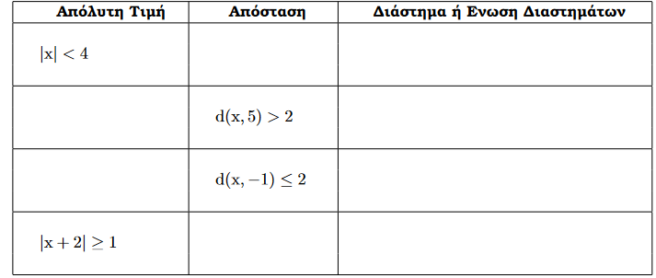

**ΑΣΚΗΣΕΙΣ ΑΠΟ ΤΗΝ ΤΡΑΠΕΖΑ ΘΕΜΑΤΩΝ**

